DIZAJN SUSTAVA

KORISNIČKI OPIS

Kratka priča verzije 2.

**Informacijski sustav** za **autoškole** zamišljen je kao **informacijski sustav** koji bi uvelike olakšao rad **zaposlenika** **autoškole**, **uprave** kao i **ostalih djelatnika** unutar sustava. **Pregled automobila** koji se nalaze unutar **sustava Autoškole** sadržavao bi informacije koje bi bile potrebne za pravovaljano reagiranje prilikom **produženja registracije**, **servisnih intervala** te **potrebitih atesta**.Unutar **informacijskog sustava autoškole** također bi postojao **popis polaznika autoškole** kako **aktivnih** tako i **polaznika koji su završili**.

Također bitna odlika programa je da se kroz njega može **popisati inventar** koji posjeduje **autoškola**, te je time olakšana **inventura** koja se radi najmanje jednom godišnje, a samim time vidi se koji je **djelatnik** zadužio koji **artikl**. Bitno je za napomenuti da unutur sustava postoje više razina prava **korisnika** koji koriste sustav.U**prava** ima ovlasti da sa svojim **korisničkim računom** odabere **rolu**, odnosno **ovlasti** za svakog zaposlenika.Na temelju toga se definira **zaposlenikova ovlast** , koje podatke može unositi / pregledavati unutar sustava.

Sustav je podložan izmjenama doradama prema potrebama koje će se ukazati prilikom razvoja informacijskog sustava. Velika snaga ovog informacijskog produkta krije se u velikoj uštedi vremena, dobara koji se može postići pravilnim vođenjem evidencija unutar informacijskog sustava autoškola, a kao rezultat daje zadovoljstvo korisnikate polaznika AutoŠkole.

**OSNOVNE KLASE OBJEKATA**

**Verzija 2.**

Iz kratke priče izlučuju se entiteti, atributi i imenice i imeničke skupine i u tekstu su označeni podvučenom linijom. Glagoli i glagolske skupine u tekstu su tonirani sivom bojom. Na taj način dobijemo popis entiteta koji su kandidati za osnovne klase objekata.To je prikazano u tablici :

Tablica prikazuje kandidate za osnovne klase objekata

|  |  |  |  |  |
| --- | --- | --- | --- | --- |
| **RB** | **KANDIDATI ZA KLASU ENTITETI, ATRIBUTI, IMENICE I IMENIČKE SKUPINE** | **KANDIDATI ZA OSNOVNU KLASU** | **IZVEDENI NAZIVI KLASA OBJEKATA U C#** | **RB KLASE** |
| 1 | **Informacijski sustav za autoškole** | DA | Conector.cs | 1 |
| 2 | **zaposlenika** **autoškole** | DA | PrijavaKorisnika.cs | 2 |
| 3 | **ostalih djelatnika** | DA |
| 4 | **uprave** | DA |
| 5 | **Pregled automobila** | DA | PregledAutomobila.cs | 3 |
| 6 | **produženja registracije** | NE |
| 7 | **servisnih intervala** | NE |
| 8 | **potrebitih atesta** | NE |
| 9 | **popis polaznika autoškole** | DA | EvidencijaPolaznikaAutoSkole.cs | 4 |
| 10 | **Aktivnih** | NE |
| 11 | **polaznika koji su završili** | NE |
| 12 | **popisati inventar** | DA | InventarAutoSkole.cs | 5 |
| 13 | **zaposlenikova ovlast** | DA | Zaposlenik.cs | 6 |
| 14 | **Uprava** | DA | Korisnik.cs | 7 |

**OSNOVNE KLASE OBJEKATA RAZVRSTANE PO SLOJEVIMA**

**Verzija 2.**

Iz korisničkog opisa, i iz imenica i imeničkih skupina u kratkoj priči, logički proizlaze osnovne klase objekata koje će se upotrijebiti u objektno orijentiranome programskom jeziku C# za izradu i razvoj programa.

U daljnjem razvoju software-a Auto škole, ključno je razdvojiti dijelove programa, pa tako usmjeravamo razvoj software-a za rad po slojevima.To je vidljivo iz sljedeće tablice gdje se vide slojevi i opis klasa po slojevima izlučeno iz kratke priče.

Tablica xx. Prikaz slojeva i popisa i opisa osnovnih klasa objekata u razvijanom software-u

|  |  |  |  |  |
| --- | --- | --- | --- | --- |
| **RB** | **SLOJ** | **NAZIV SLOJA** | **KLASA** | **OPIS KLASE** |
| 1 | 1. | Sloj Baze | Conector.cs | Klasa služi za spajanje na bazu i provjeru prijave korisnika |
| 2 | 2. | Sloj poslovne logike | PrijavaKorisnika.cs | Klasa opisuje korisnika aplikacije |
| 5 | InventarAutoSkole.cs | Popis inventara AŠ |
| 6 | PregledAutomobila.cs | Sve potrebno za uvid u stanje podataka auta |
| 7 | EvidencijaPolaznikaAutoSkole.cs | Svi polaznici i predavači |
| 8 | 3. | Sloj grafičkog sučelja | Zaposlenik.cs | Korisničko grafičko sučelje |
| 9 | Korisnik.cs | Grafičko sučelje uprave |

**KORISNIČKI PRIMJER KORIŠTENJA**

**STRUKTURA ZA PROŠIRENU PRIČU KORISNIČKOG PRIMJERA KORIŠTENJA**

a) kratka priča je dopunjena redom kako je napisana

b)uspostaviti osnovne klase

c)uspostaviti slojeve arhitekture software-a i to

* bazu,
* grafiku i
* poslovnu logiku

te role tj uloge

* administrator
* direktor
* korisnik

d)priča se uklapa u temeljni dijagram arhitekture sa principom rada software-a,

…..pa se dijagram može konkretizirati za ovaj program

**Priča v1.-dorada**

Informacijski sustav za autoškole zamišljen je kao informacijski sustav koji bi uvelike olakšao rad

* instruktora autoškole, (korisnik)
* uprave (dirtektor, serviser odnosno admin )
* kao i ostalih djelatnika unutar sustava (korisnik)

Klasa Connector.cs , a služi za spajanje na bazu i provjru prijave korisnika, u sloju baze (baza se otvara u Internet pregledniku).

xxxxxxxxxxxxxxxxxxxxxxxxxxxxxxxxxxxxxxxxxxxxxxxxxxxxxxxxxxxxxxxxxxxxxxxxxxxxxxxxxxxxxxxxxxxxx

tj. olakšavao bi

* organizaciju sastanaka odnosno
* dnevnih aktivnosti
* koje bi se unosile u planer
* tj. Kalendar

što je ostvareno

Klasa **dnevne aktivnosti**

DnevneAktivnosti.cs klasa opisuje aktivnosti dnevnih potreba u sloju poslovne logike

xxxxxxxxxxxxxxxxxxxxxxxxxxxxxxxxxxxxxxxxxxxxxxxxxxxxxxxxxxxxxxxxxxxxxxxxxxxxxxxxxxxxxxxxxxxxx

tako da svi djelatnici unutar sustava autoškole mogu vidjeti

* kada koji djelatnik ima zakazan termin,

u svom grafičkom sučelju

kako bi se lakše i jednostavnije upravljalo

* vremenom utrošenog za rad.

što je prezentirano direktoru u obliku reprezentacije podataka u grafičkom sučelju direktora i administratora.

xxxxxxxxxxxxxxxxxxxxxxxxxxxxxxxxxxxxxxxxxxxxxxxxxxxxxxxxxxxxxxxxxxxxxxxxxxxxxxxxxxxxxxxxxxxxx

unutar sustava Autoškole nalaze se

* Pregled automobila

sadržavao bi informacije koje bi bile potrebne za pravovaljano reagiranje prilikom

* produženja registracije,
* servisnih intervala
* te potrebitih atesta.

što je također prezentirano direktoru u obliku reprezentacije podataka u grafičkom sučelju direktora i administratora.

xxxxxxxxxxxxxxxxxxxxxxxxxxxxxxxxxxxxxxxxxxxxxxxxxxxxxxxxxxxxxxxxxxxxxxxxxxxxxxxxxxxxxxxxxxxxx

Unutar informacijskog sustava autoškole također bi postojao

* popis polaznika autoškole
* kako aktivnih tako i polaznika koji su završili.

Što je postignuto odgovarajućim prozorima unutar grafičkog sučelja korisnika ….

xxxxxxxxxxxxxxxxxxxxxxxxxxxxxxxxxxxxxxxxxxxxxxxxxxxxxxxxxxxxxxxxxxxxxxxxxxxxxxxxxxxxxxxxxxxxx

Za svakog polaznika bi se mogli

* uplodati digitalizirani ugovori

što je postignuto odgovarajućim prozorima u grafičkom sučelju korisnika u sloju grafičkog sučelja

xxxxxxxxxxxxxxxxxxxxxxxxxxxxxxxxxxxxxxxxxxxxxxxxxxxxxxxxxxxxxxxxxxxxxxxxxxxxxxxxxxxxxxxxxxxxx

kako bi se pojednostavila

* kolaboracija dokumenata koji kolaju autoškolom.

…što je postignuto poslovnom logikom software-a.

xxxxxxxxxxxxxxxxxxxxxxxxxxxxxxxxxxxxxxxxxxxxxxxxxxxxxxxxxxxxxxxxxxxxxxxxxxxxxxxxxxxxxxxxxxxxx

Također bitna odlika programa je da se kroz njega može

* popisati inventar koji posjeduje autoškola,
* te je time olakšana inventura

koja se radi najmanje jednom godišnje,

što je postignuto modulom skladište/računovodstvo? U grafičkom sučelju skladišta/računovodstva? U sloju grafičkog sučelja,

xxxxxxxxxxxxxxxxxxxxxxxxxxxxxxxxxxxxxxxxxxxxxxxxxxxxxxxxxxxxxxxxxxxxxxxxxxxxxxxxxxxxxxxxxxxxx

a samim time vidi se

* koji je djelatnik zadužio koji artikl.

Pa direktor vidi u obliku reprezentacije podataka vrijednost sredstva u obliku dijagrama

xxxxxxxxxxxxxxxxxxxxxxxxxxxxxxxxxxxxxxxxxxxxxxxxxxxxxxxxxxxxxxxxxxxxxxxxxxxxxxxxxxxxxxxxxxxxx

Osim klasićnog vođenja evidencije polaznika i predavača honorarnih ili stalno zaposlenih,

informacijski sustav autoškole bi također imao

* ticketing modul u koje bi se zapisivale aktivnosi koji djelatnik što radi,
* kakav je upit primio
* te njegov komentar za svakog polaznika.

//!!!!!!opcija!!!!!!Što je ostvareno software-ski ostvareno ugrađenom anketom// a podaci bi se reprezentirali direktoru u obliku pita dijagrama.

xxxxxxxxxxxxxxxxxxxxxxxxxxxxxxxxxxxxxxxxxxxxxxxxxxxxxxxxxxxxxxxxxxxxxxxxxxxxxxxxxxxxxxxxxxxxxxx

Bitno je za napomenuti da unutur sustava postoje

* više razina prava korisnika koji koriste sustav,

Klasa KorisnikAplikacije.cs, a klasa opisuje korisnika aplikacije u sloju poslovne logike.

xxxxxxxxxxxxxxxxxxxxxxxxxxxxxxxxxxxxxxxxxxxxxxxxxxxxxxxxxxxxxxxxxxxxxxxxxxxxxxxxxxxxxxxxxxxxxxx

* a uprava ima ( ovlasti ) zahtjev da korisnik sa svojim korisničkim računom odabere rolu,

Grafičko sučelje Administrator.cs a opisuje administratorsko grafičko sučelje u sloju grafičkog sučelja.

Grafičko sučelje Direktor.cs a opisuje direktorsko grafičko sučelje u sloju grafičkog sučelja.

Grafičko sučelje Korisnik.cs a opisuje korisničko grafičko sučelje u sloju grafičkog sučelja.

xxxxxxxxxxxxxxxxxxxxxxxxxxxxxxxxxxxxxxxxxxxxxxxxxxxxxxxxxxxxxxxxxxxxxxxxxxxxxxxxxxxxxxxxxxxxxxx

* odnosno ovlasti za svakog zaposlenika

na temelju ćega se

* definira zaposlenikova ovlast koje podatke može unositi / pregledavati unutar sustava.

, što je definirano korisničkim grafičkim sučeljem u sloju grafičkog sučelja.

xxxxxxxxxxxxxxxxxxxxxxxxxxxxxxxxxxxxxxxxxxxxxxxxxxxxxxxxxxxxxxxxxxxxxxxxxxxxxxxxxxxxxxxxxxxxxxx

Kao značajna odlika informacijskog sustava istiće se

* upravljanje ljudskim resursima djelatnika autoškole.

…., na osnovu reprezentacije podataka (!!!!opcija!!!!dijagrami)? , koji olakšavaju donošenje odluke direktora.

xxxxxxxxxxxxxxxxxxxxxxxxxxxxxxxxxxxxxxxxxxxxxxxxxxxxxxxxxxxxxxxxxxxxxxxxxxxxxxxxxxxxxxxxxxxxxxx

Sustav je podložan

* izmjenama
* doradama
* prema potrebama
* koje će se ukazati prilikom razvoja informacijskog sustava,

…a to je olakšano dobrom postavom infrastrukture programa putem slojeva i funkcionalnim zahtjevima.

xxxxxxxxxxxxxxxxxxxxxxxxxxxxxxxxxxxxxxxxxxxxxxxxxxxxxxxxxxxxxxxxxxxxxxxxxxxxxxxxxxxxxxxxxxxxxxx

**velika snaga ovog informacijskog produkta krije se**

* velikom uštedom vremena, dobara

**koji se može postići**

* pravilnom odlukom direktora
* na osnovu reprezentacije podataka
* a to se iščitava iz dijagrama principa rada poslovne logike
* i arhitekture programske podrške,

što za posljedicu ima

* pravilnim vođenjem evidencija unutar informacijskog sustava autoškola,

koje je postignuto zadanim programskim prozorima

a kao rezultat daje zadovoljstvo korisnikate polaznika AutoŠkole.

Xxxxxxxxxxxxxxxxxxxxxxxxxxxxxxxxxxxxxxxxxxxxxxxxxxxxxxxxxxxxxxxxxxxxxxxxxxxxxxxxxxxxxxxxxxxxxxx

U Zagrebu, 24.3.14

Tomislav Zdunić

**TROSLOJNA ARHITEKTURA**

Uređena arhitektura je temelj izgradnje software-a pa je zato dizajniran u tri sloja. Ti slojevi su: a) baza podataka ; b) poslovna logika; c) prezentacijski sloj. Budući da aplikacija nije predviđena za rad preko interneta nego je zamišljena kao desktop aplikacija, ova tri sloja su optimalna pri uređivanju arhitekture.

Iako se ne treba poznavati poslovanje i ljude poduzeća, jasno se može prepoznati uređena arhitektura poslovnog sustava. Autor Roger Session u svojoj knjizi „Software Fortresses: Modeling Enterprise Architectures“, prikazuje uređenu arhitekturu nekog software-a kao što se jasno vidi na sljedećoj slici:[1]

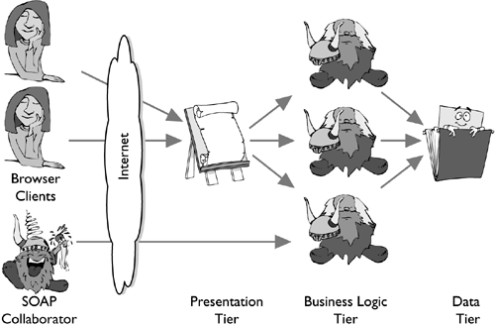

Za razliku od prethodne slike, sljedeća slika prikazuje neuređenu arhitekturu izgrađenog software-a, i na temelju , može se reći kaosa.

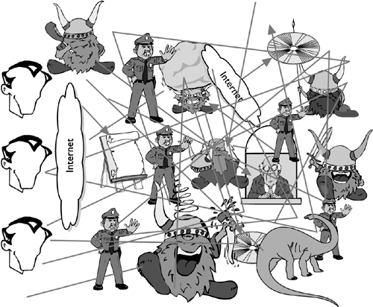

[2]Na sljedećoj slici se vide neke ikone kao određeni simboli sa natpisom značenja. Neki likovi u obliku ikone se prepoznaju u gore navedenoj slici, gdje egzistira model kaosa, u logici software-skih slojeva.

Tako se na slici jasno vide individue koje je nemoguće identificirati, i te individue mogu dohvatiti što im se poželi u informacijskom sustavu a da ne snose nikakve posljedice svojih aktivnosti. Tako, unatoč ljudstvu koje osigurava red u informacijskom sustavu, isti je izvan svake kontrole.

Svakako je nezaobilazno kazati da naslijeđeni informacijski sustav koji predstavlja ikona nekog reptila, jer takva mu je i uloga u okruženju, zapravo kompletira sliku postojećeg stanja neuređenog informacijskog sustava.

U centralnom dijelu slike se vidi i šalter s djelatnikom koji zapravo nema baš nikakve veze sa informacijskim sustavom i kojeg zapravo nitko ne treba.

Također je vidljiv nekontrolirani dostup internetu, vidljiv u središnjem gornjem dijelu slike, a poveznice sa software-om i slojevima se uopće ne mogu vidjeti.

Tu su još razne ikone koje predstavljaju razne funkcionalnosti software-a, i ti likovi su u stanju nekontrolirane funkcionalnosti.[3]



**ANALIZA RADA POSLOVNE LOGIKE IS AUTOŠKOLE**

BAZA PODATAKA

Zaposlenici putem unosa podataka utječu na radne procese u autoškoli.Zaposlenici također utječu na poslovanje autoškole iskazujući svoje zadovoljstvo ili nezadovoljstvo, primjerice, na funkcionalnost trenutnog auta putem ticketinga.Ti se podaci spremaju u bazu podataka direktora, što je prikazano na dijagramu kao tok podataka poslovne logike.

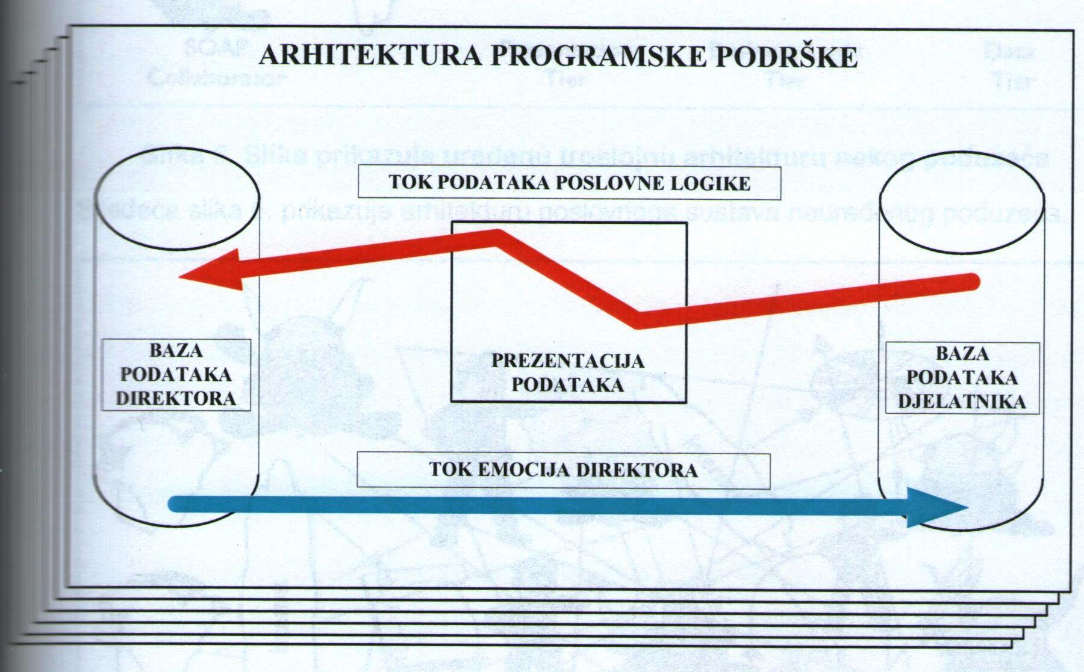

[4]Slika prikazuje slojeve arhitekture informacijskog sustava autoškole

REPREZENTACIJA PODATAKA ZAPOSLENIKA

Informacijski sustav AŠ omogučuje reprezentaciju korisničkih podataka.Reprezentacija korisničkih podataka izvedena je s kružnim (pita) dijagramom za stanje auta a linearnim dijagramom za ocjenu učenika.

BAZA PODATAKA UPRAVE

Podaci od reprezentacije podataka se spremaju u bazu podataka direktora, i to je prikazano na dijagramu.

EMOCIJE U POSLOVNOJ LOGICI

Direktor nadzire podatke koji su u njegovoj bazi podataka.On želi špto više korisničkih podataka, kako bi što preciznije i još više ugodio zaposlenicima uvažavajući njihove sugestije putem njihovih unosa podataka.To se iščitava iz toka emocija iz dijagrama poslovne logike.

NADZOR I VOĐENJE I UPRAVLJANJE ORGANIZACIJOM AUTOŠKOLE

Direktor na osnovu analize reprezentacija korisničkih podataka odlučuje recimo o obimu posla ili kupuje nove gume ili aute zaposlenicima i tako nadzire, vodi ili upravlja komforom radnog mjesta recimo instruktora.

PRINCIP RADA INFORMACIJSKOG SUSTAVA AUTOŠKOLE

Prncip rada Informacijskog sustava autoškole može se iščitati iz dijagrama sa slike.Djelovanje modela Informacijskog sustava autoškole temelji se na principu punjenja i pražnjenja baze podataka.Na taj način se obavlja velik broj transakcija.Programska podrška je umnožena na što više korisnika pa je na taj način u jednom dijelu zadovoljen princip komercijalnog načela.

DIJAGRAM KLASA PRIJAVA KORISNIKA

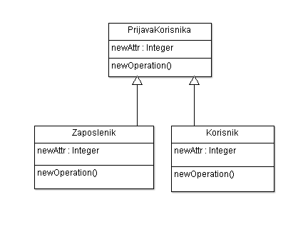KLASA PrijavaKorisnika

PRIJAVA ADMINISTRATORA NA BAZU PODATAKA

KLASA Connector

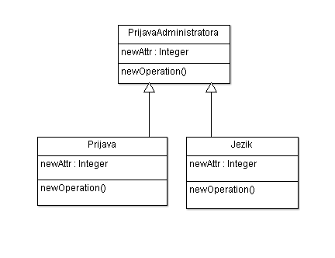

KLASA OSOBA

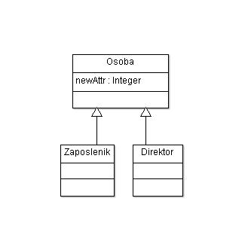

**DIZAJN TESTA SOFTWARE-a INFORMACIJSKI SUSTAV AUTOŠKOLE**

Razlog testiranbja software-a je kvaliteta i kupac.

Testiranje

1. Prema Roger Sessions: Software Fortresses: Modeling Enterprise Architectures
2. Prema Roger Sessions: Software Fortresses: Modeling Enterprise Architectures
3. Prema Roger Sessions: Software Fortresses: Modeling Enterprise Architectures
4. Izvor: diplomski rad Tomislav Zdunić 2012 / prema predavanju prof.dr.sc.Franjo Jović (A.G.2010/2011)